Audiencia el Martes en la Sala 131 Acerca del Ilegalmente Suspendido (y luego Difamado) Juez Que Dijo la Verdad Acerca de los Serios Abusos en la Cúpula de la EPO

Publicado en Europa, Patentes at 9:34 am por el Dr. Roy Schestowitz

NO poder decir la verdard fuera de las oficinas de la EPO (Oficina) sin severas consecuencias
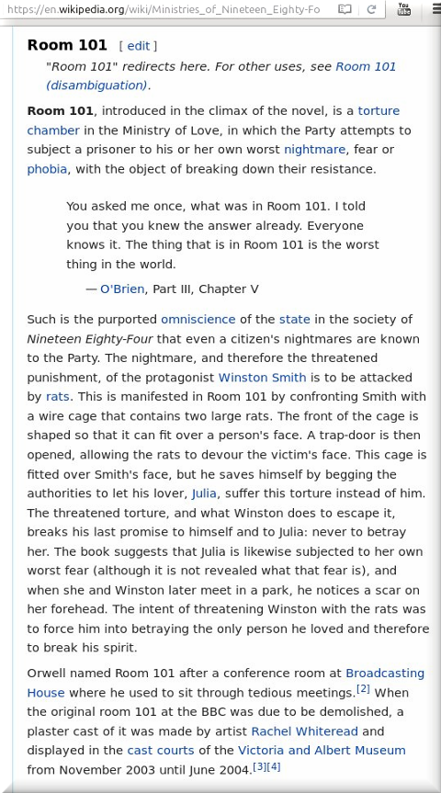

Referencia: Ministerios de mil noveciéntos ochenta y cuatro

Sumario: Más información acerca de la audiencia que esta a cuatro dias y trata con personas que hablaron y expusiéron los serios abusos hechos por Battistelli y sus chácales

Finalmente notamos ayer, en pocos dias habrá un serio evento que se relaciona a un juez difamado y destítuido. Ya que secrecidad no puede asegurarse esta vez, hay oportunidad de que los jueces se hagan de la vista gorda, pero la gerencia de la EPO “estaba buscando maneras creativas de evitar la presencia del público,” de acuerdo a este nuevo comentario que sugiére que los chácales de Battistelli escogiéron una sala pequeñísima:

De hecho, el anuncio público de la vista oral en el arte. 23 1/16 en la entrada del edificio Isar indica que la vista es pública.

A la habitación también se le conoce como 131 es una muy pequeña! Si la EBA como parece, de hecho, decidió llevó a cabo una audiencia pública, la administración fue de nuevo creativos para encontrar manera de eludir la presencia efectiva del público ...

Alguién respondió como sigue:

Ah, sí, el famoso método "Guía del autoestopista" a los procedimientos públicos:

M. BATTISTELLI: Pero, señor Dent, la notificación de la audiencia ha estado disponible en el OPO durante la última semana!

Arthur Dent (abogado de patentes): Sí! Me di una vuelta para encontrar que ayer por la tarde. Se podría no haber ido exactamente fuera de su manera de tirar mucha atención a ellos tienen que? Es decir, al igual que en realidad decirle a nadie ni a nada.

M. BATTISTELLI: El anuncio estaba en exhibición.

Arthur Dent: Ah! Y cuántos miembros del público tienen la costumbre de dejar caer casualmente en el OPO de una noche?

M. BATTISTELLI: Er - ah!

Arthur Dent: No es exactamente un lugar señalado sociales es? E incluso si hubiera aparecido en la remota posibilidad de que algún burócrata delirante quería despedir a un miembro de la Sala de Recurso, el anuncio no era inmediatamente obvio para el ojo, ¿verdad?

M. BATTISTELLI: Eso depende de donde estabas buscando.

Arthur Dent: Al final tuve que bajar a la bodega!

M. BATTISTELLI: Esa es la zona pública de la Oficina.

Arthur Dent: Con una antorcha!

M. BATTISTELLI: Las luces, había ido ... probablemente.

Arthur Dent: Así que tenía la escalera!

M. BATTISTELLI: Bueno, usted puede encontrar el aviso no es así?

Arthur Dent: Sí. Fue en la exhibición en el fondo de un armario cerrado con llave, atrapado en un baño en desuso con un cartel en la puerta que dice "Cuidado con el leopardo".

Talvez alguien debería traer una grabadora a la reunión el Martes y ayudar a asegurarse de que hay record apropiado de todo lo que suceda alli. Eso si logra pasar la revisión. Transparencia requiere supervisión y responsabilidad. Cosas que faltan en la EPO.

La vengaza o demolición de las Salas fue un punto tratado aquí. De acuerdo aAlexander Esslinger, procederá a la nueva etapa en tres semanas. Para citar a Esslinger: “La EPO publicó una nueva noticia acerca de la oposiciín a tener efecto el 1 de Julio de 2016. El objetivo es reducir la duración de procedimiénotso opositóres a 18 meses en la EPO.”

Battistelli no quiere oposición. Eso es más claro que el agua. Ello le parece un ‘obstáculo’ en el camino a la ‘produccón’ -o el regalo de Europa a las corporaciónes transnacionales no-europeas -, incluso si es esencial para mantener la calidad de patentes. Battistelli es egoístamente loco.

